
GLAMURO
✦
CATÁLOGO DE PRODUTOS
@glamuro.oficial

Aromas
Perfumaria e fragrâncias
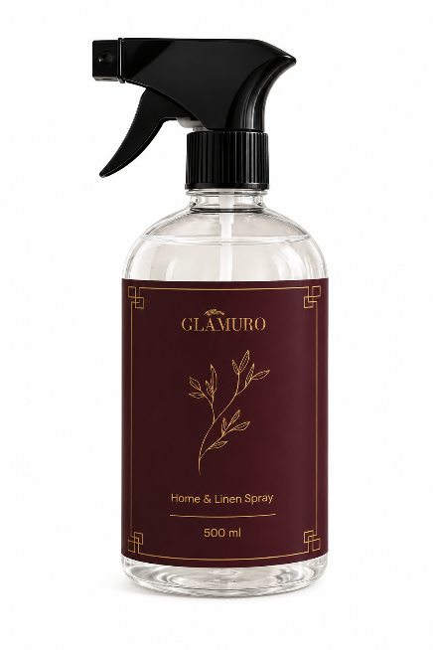  Nome do produto  Breve descrição do produto aqui.  R$ 00,00 |   Nome do produto  Breve descrição do produto aqui.  R$ 00,00
📷  FOTO DO PRODUTO  Nome do produto  Breve descrição do produto aqui.  R$ 00,00 | 📷  FOTO DO PRODUTO  Nome do produto  Breve descrição do produto aqui.  R$ 00,00
📷  FOTO DO PRODUTO  Nome do produto  Breve descrição do produto aqui.  R$ 00,00 | 📷  FOTO DO PRODUTO  Nome do produto  Breve descrição do produto aqui.  R$ 00,00

Cosméticos
Skincare e maquiagem
📷  FOTO DO PRODUTO  Nome do produto  Breve descrição do produto aqui.  R$ 00,00 | 📷  FOTO DO PRODUTO  Nome do produto  Breve descrição do produto aqui.  R$ 00,00
📷  FOTO DO PRODUTO  Nome do produto  Breve descrição do produto aqui.  R$ 00,00 | 📷  FOTO DO PRODUTO  Nome do produto  Breve descrição do produto aqui.  R$ 00,00
📷  FOTO DO PRODUTO  Nome do produto  Breve descrição do produto aqui.  R$ 00,00 | 📷  FOTO DO PRODUTO  Nome do produto  Breve descrição do produto aqui.  R$ 00,00

Vestuário
Peças e acessórios
📷  FOTO DO PRODUTO  Nome do produto  Breve descrição do produto aqui.  R$ 00,00 | 📷  FOTO DO PRODUTO  Nome do produto  Breve descrição do produto aqui.  R$ 00,00
📷  FOTO DO PRODUTO  Nome do produto  Breve descrição do produto aqui.  R$ 00,00 | 📷  FOTO DO PRODUTO  Nome do produto  Breve descrição do produto aqui.  R$ 00,00
📷  FOTO DO PRODUTO  Nome do produto  Breve descrição do produto aqui.  R$ 00,00 | 📷  FOTO DO PRODUTO  Nome do produto  Breve descrição do produto aqui.  R$ 00,00

Decoração
Itens para casa
📷  FOTO DO PRODUTO  Nome do produto  Breve descrição do produto aqui.  R$ 00,00 | 📷  FOTO DO PRODUTO  Nome do produto  Breve descrição do produto aqui.  R$ 00,00
📷  FOTO DO PRODUTO  Nome do produto  Breve descrição do produto aqui.  R$ 00,00 | 📷  FOTO DO PRODUTO  Nome do produto  Breve descrição do produto aqui.  R$ 00,00
📷  FOTO DO PRODUTO  Nome do produto  Breve descrição do produto aqui.  R$ 00,00 | 📷  FOTO DO PRODUTO  Nome do produto  Breve descrição do produto aqui.  R$ 00,00

✦
Gostou de algo?
Fale com a gente e faça seu pedido
Instagram: @glamuro.oficial
WhatsApp: (00) 00000-0000
Site / Linktree: seu link aqui
✦

